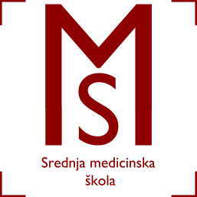
Srednja medicinska škola Slavonski Brod
Vatroslava Jagića 3A
35 000 Slavonski Brod

ZAKLJUČCI
sa 64.sjednice Školskog odbora održane dana 13. 06. 2017.godine s početkom u 13.00 sati
(12. sjednica u šk.g.2016/2017.)

AD 1.) Na zapisnik s prethodne sjednice nije bilo primjedbi, te se isti jednoglasno prihvaća.

AD 2.) Predsjednica Marija Jelić upoznaje prisutne sa sadržajem Odluke o iznosu participacije roditelja/skrbnika učenika za šk.god.2017./2018. u iznosu od 200,00 kn te se ista jednoglasno prihvaća.

AD 3.) Prisutni članovi Školskog odbora jednoglasno su suglasni s prijedlogom ravnateljice da se tajniku na zamjeni Ilinku Bosniću produži ugovor o radu najduže do 60 dana.

